**“10千伏不停电作业、用户侧微电网工程应用、电能交易区块链应用”职业技能等级证书试点工作说明会**

会议时间：4月21日14：00-17：00

会议内容：说明会将围绕南科院颁发的10千伏不停电作业、用户侧微电网工程应用、电能交易区块链应用三项职业技能等级证书的职业发展前景、行业现状与技术应用等展开说明，对“1+X”证书职业技能等级标准和考核方案进行解读，共同探讨各个专业技术技能人才培养思路，深化产教融合、校企合作，促进课证融通，为下一步标准和证书的推广夯实基础。

直播通道

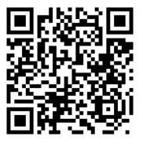

联系人：莫老师：13802541367【微信同号】  
              罗老师：15914455606【微信同号】